Входить можно при залете быстрой линии в ЭЗ. Для особо консервативных, можно дождаться формирования пика и возврата к тяжелой, НО в этом случае есть шанс потерять часть прибыли. На скрине ниже видно, что можно зайти на уровне первой зеленой линии, а можно консервативно по второй линии.
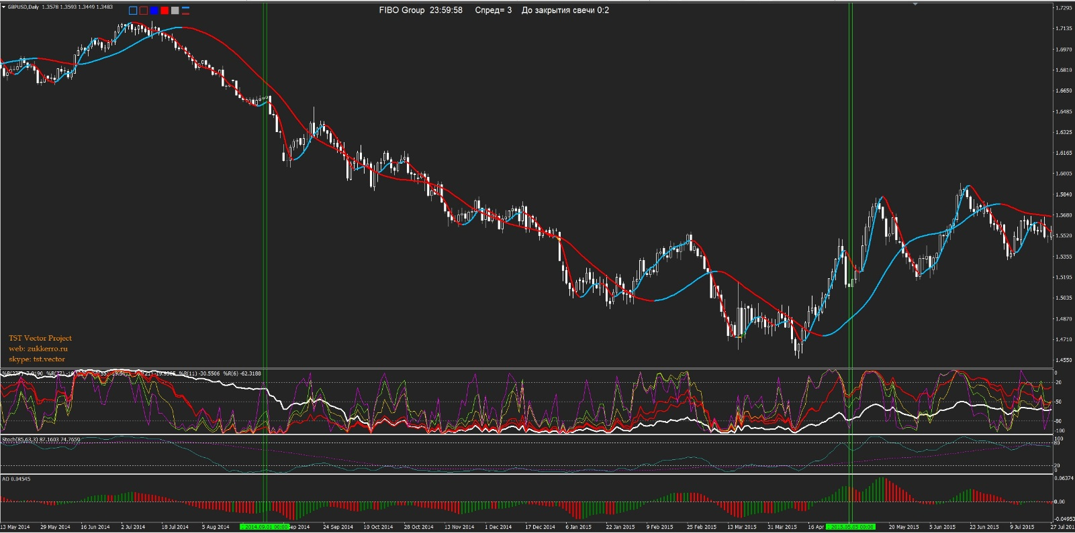
Усиливает сигнал залет легкой линии в ЭЗ и/или нахождение цены у линии Мюррея в момент сигнала. Это касается всех паттернов.
Вторая разновидность паттерна коррекции (это как правило бывает, когда тяжелые уже застряли в ЭЗ) – залет легкой линии далеко от тяжелой и желательно в ЭЗ… и еще круче, если легкая «тюкнется» об 0 или 100. Это означает, что рынок истощился и некому больше продавать (если тюкнулись внизу о -100 или некому больше покупать. Если о 0)
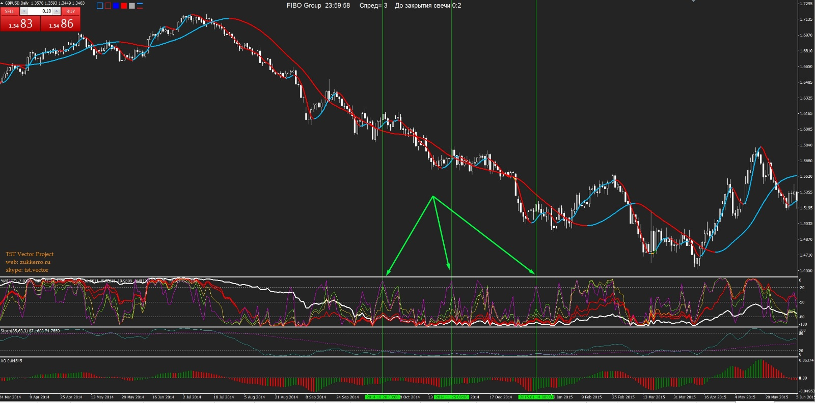
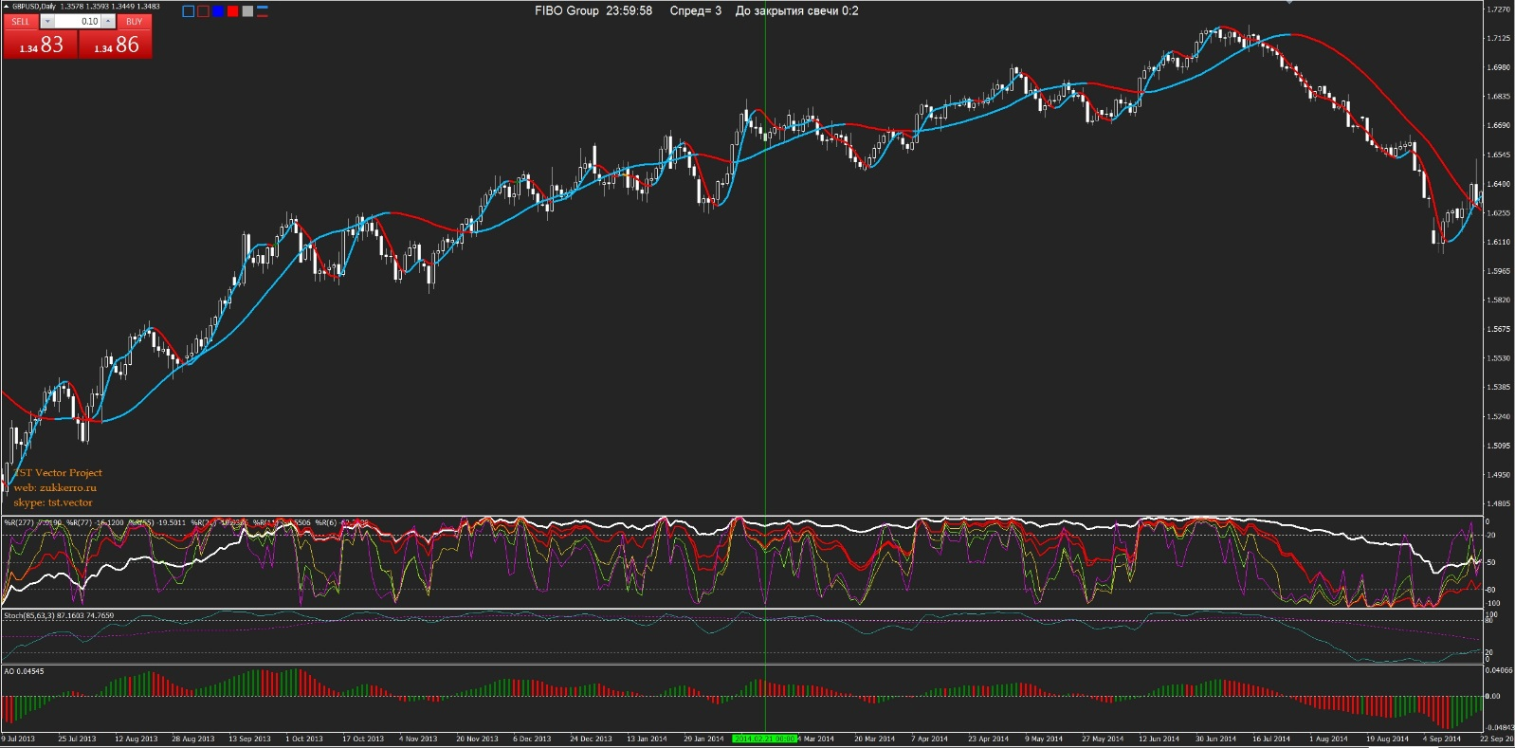
Следующий паттерн – «кочерга» или «излом» .. как кому нравится: (хотя это в некотором смысле разновидность паттерна Коррекция, мы его рассмотрим отдельно)
Не всегда этот паттерн дает большой ход цены (если только он не образовался как паттерн коррекции), НО практически всегда он дает НУЖНУЮ и ОЖИДАЕМУЮ следующую свечу. Это вполне интересно на крупных ТФ, когда ты знаешь баевая или селовая будет неделя или день. Смотрим…
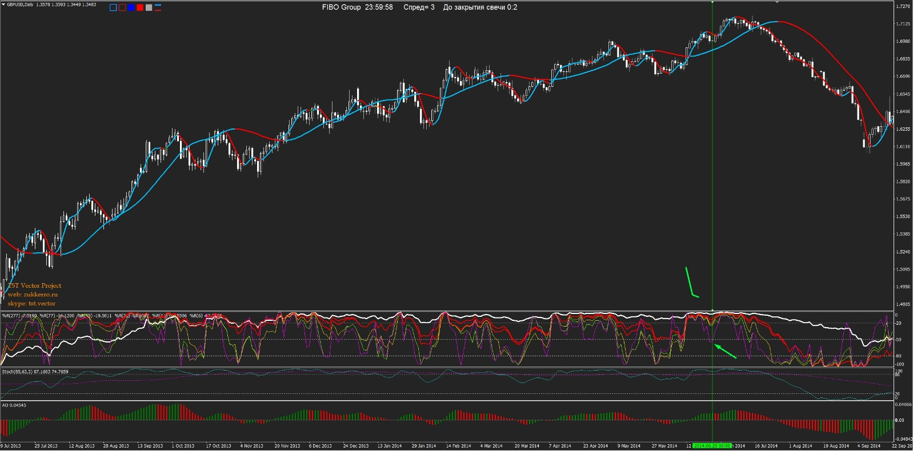
Правильный излом , как правило, образуется при появлении, после движения, маленькой свечи типа пина, молота и т.п.
На скрине ниже цена у уровня и паттерн Излом… ждем селовую неделю… посмотрим…

